Муниципальное общеобразовательное учреждение
«Средняя общеобразовательная школа № 55»
города Саратова Саратовской области

Внеклассное мероприятие по литературе
в 5-6 классах
Знатоки

подготовила
учитель русского языка и литературы
Кулакова Флюра Фарвазовна

г. Саратов
2013
Внеклассное мероприятие по литературе
Возраст: 5-6 классы.
Количество участников: две команды игроков, зрители.
Место проведения: класс.
Сценарии проведения

- Конкурс
Дети! Помогите исправить пословицы эти!
Дорогой ученик! Пособи, помоги побыстрей попарно собрать сапоги!
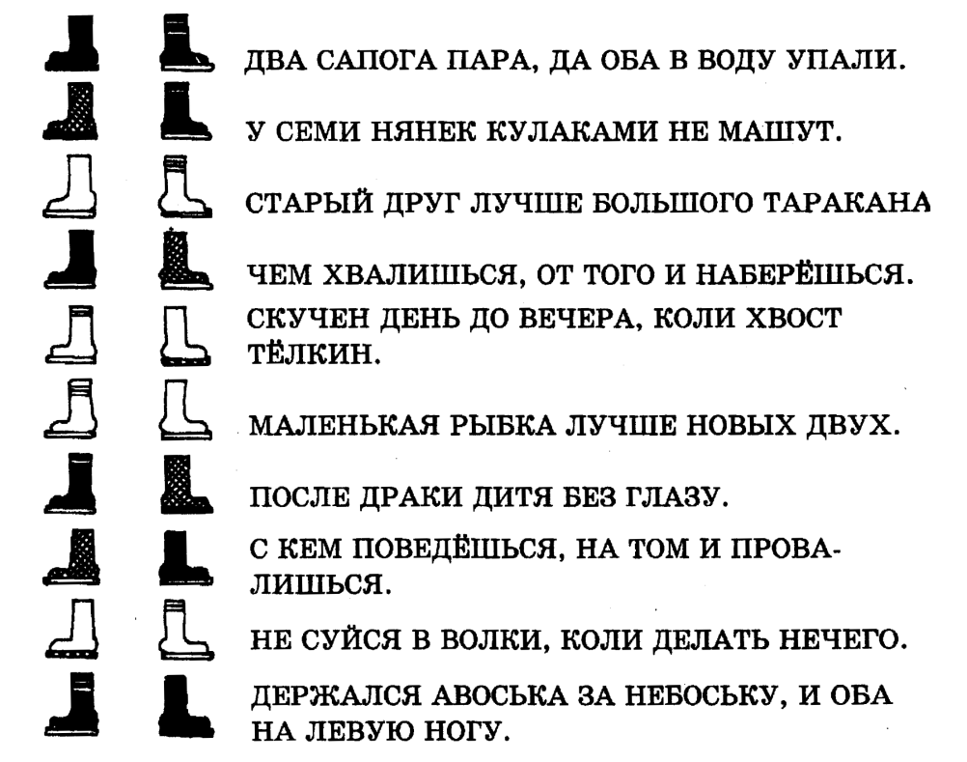
- Конкурс
Присмотрись, подумай малость, дорисуй, чтоб рифмовалось.
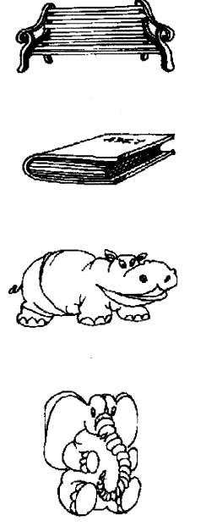
- Конкурс «Сказки»
Вспомните сказки А.С. Пушкина. Ответьте на вопросы и назовите сказку
- Из трёх девиц одна стала царицей, другая ткачихой. А кем стала их сестра? (Поварихой. «Сказка о царе Салтане»)
- Наказал ли царь Салтан сватью бабу Бабариху и завистливых сестёр царицы? (Нет. «Отпустил всех трёх домой». «Сказка о царе Салтане»).
- Сколько лет жил старик со старухой в землянке у самого синего моря? (Ровно тридцать лет и три года. «Сказка о рыбаке и рыбке»).
- Кто помог Елисею найти невесту? (Ветер. «Сказка о мёртвой царевне и о семи богатырях»).

- Конкурс
В библиотеку привезли новые сказки. Послушайте названия сказок, по моему, здесь что-то напутано. Исправьте ошибки в названии.
- «Царевна-индюшка». («Царевна-лягушка»).
- «По собачьему велению». («По щучьему велению»).
- «Красная шкура». («Красная Шапочка»).
- «Лапша из топора». («Каша из топора»).
- «Мальчик с кулачок». («Мальчик с пальчик»).
- «Иван-царевич и зелёный волк». («Иван-царевич и серый волк»).

- Конкурс «Буриме»
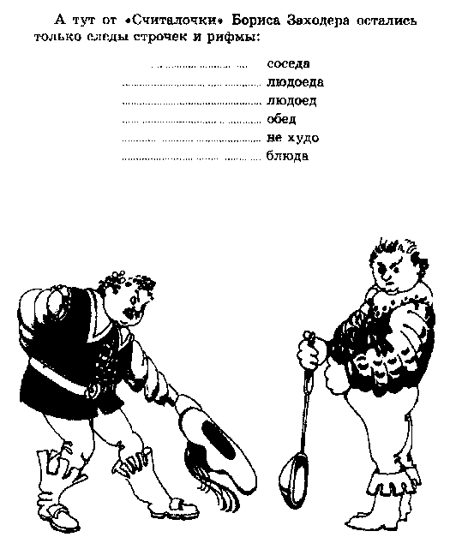
- Конкурс «Литературные произведения»
Назовите жанры произведений.
Задание для первой команды:
- «Илья Муромец и Соловей-разбойник». (Былина).
- «Василиса Премудрая». (Сказка).
Задание для второй команды:
- «Ворона и Лисица». (Басня).
- «Майская ночь, или Утопленница». (Повесть).

- Конкурс «Сказка в сказке»
Назовите сказку, укажите автора. (1. Угаданная сказка с указанием автора или народности – 2 балла. 2. Угаданное название – 1 балл).

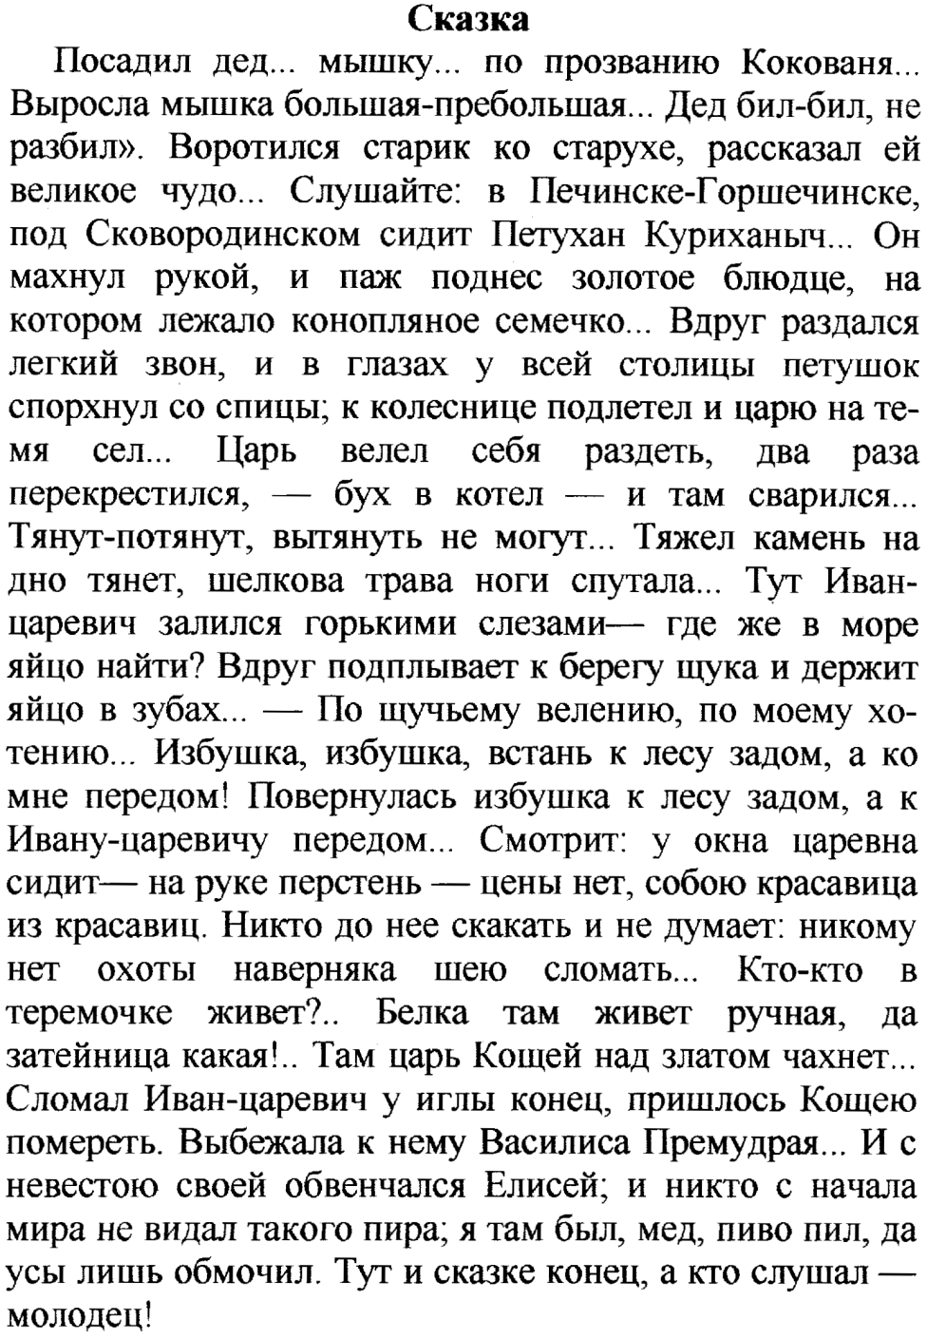
Ключ: «Репка»; «Серебряное копытце» (П.П. Бажов); «Курочка Ряба»;
«Сказка о рыбаке и рыбке» (А.С. Пушкин); «Петухан Куриханыч»; «Чёрная курица» (А. Погорельский); «Сказка о золотом петушке» (А.С. Пушкин); «Конёк-горбунок» (П.П. Ершов); «Сестрица Алёнушка и братец Иванушка»; «Царевна-лягушка»; «По щучьему велению»; «Сивка-Бурка»; «Теремок»; «Сказка о царе Салтане…» (А.С. Пушкин); «Руслан и Людмила» (А.С. Пушкин); «Сказка о мёртвой царевне…» (А.С. Пушкин).

Список использованной литературы

1. Комплексный образовательный проект «Шаг за шагом». Автор заимствования неизвестен.

2. Н.А. Шаульская «Поиграем в эрудитов». Ростов на Дону. «Феникс», 2005 г.

3. О.Н. Зайцева, М.Б. Ладыгин «Литературное образование». М.: «Дрофа», 2000 г.

